شرح نموذج الكوب والعروة cup with a handle + ورشة عمل
هو أحد النماذج الاستمرارية التصحيحية الإيجابية والتي تتكون بعد ارتفاع السعر أي أنها تتكون خلال ترند صاعديحدث بعدها اختراق للأعلى .
وقد اكتشف هذا النموذج ويليام أونيل وقد قدم في كتابه How To Make Money .
عام 1989
وصف النموذج
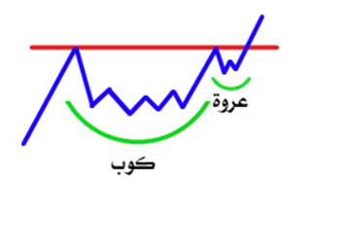
في هذا النموذج يكون هناك جزءان:
أولا - الكوب
ويأتي بعد ارتفاع السعر ويظهر على شكل قاع دائري .
ويتكون من طرفين أو قمتين
-1الطرف الأيسريمثل بداية النموذج
- 2القاعيستقر السعرعند القاع لفترة
- 3الطرف الأيمنيرتفع السعر مره اخرى مكونا الطرف الأيمن للكوب ويكون مساوياً للطرف الأيسر أو أعلى منه قليلا وبعد تكون الطرف الأيمن يكون الكوب قد اكتمل .
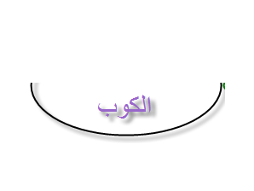
ثانيا
مرحلة تكوين العروة
وتتكون بعد اكتمال تكون الكوب وتكون في الجهة اليمنى للكوب و تكون تصحيحاً للارتفاع الذي حصل لتكوين الطرف الأيمن من الكوب .
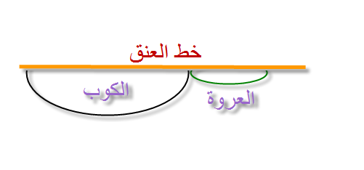
و العروة،يمكن أن تتخذ عدة أشكال مختلفة أو على شكل عروة عادية
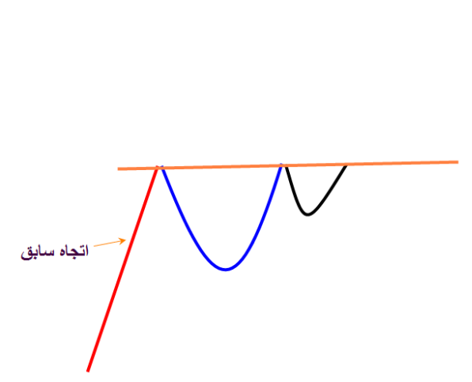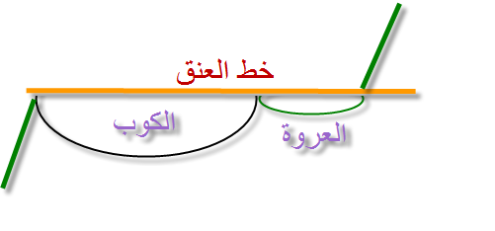
مثال
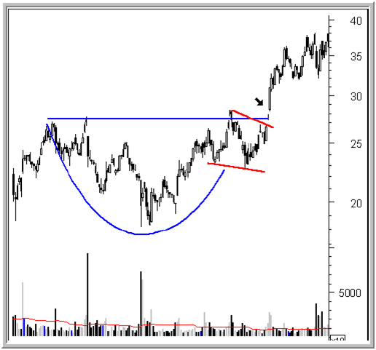
هدف النموذج

يتم حساب السعر المستهدف بطريقتين

الأولى

قياس المسافة بين خط الرقبة وقاع الكوب ثم إضافة نفس المسافة إلى نقطة اختراق النموذج
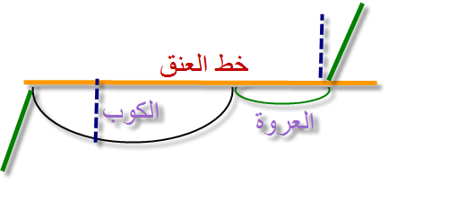
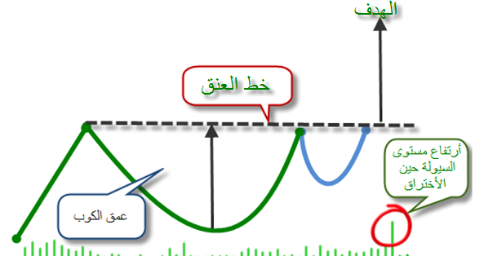
الثانية
قياس المسافة بين قمة الطرف الأيمن وقاع الكوب ثم إضافة الناتج إلى نقطة اختراق العروة
السعر المستهدف = قمة الطرف الأيمن – قاع الكوب = ( الناتج )
( الناتج ) + نقطة اختراق العروة = الهدف
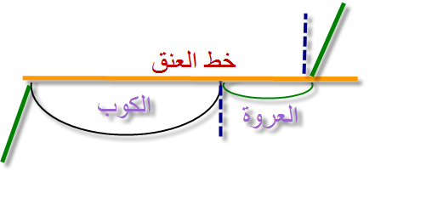

الصور المرفقة